Find the top 5 states with the most 5 star businesses. Output the state name along with the number of 5-star businesses and order records by the number of 5-star businesses in descending order. In case there are ties in the number of businesses, return all the unique states. If two states have the same result, sort them in alphabetical order.

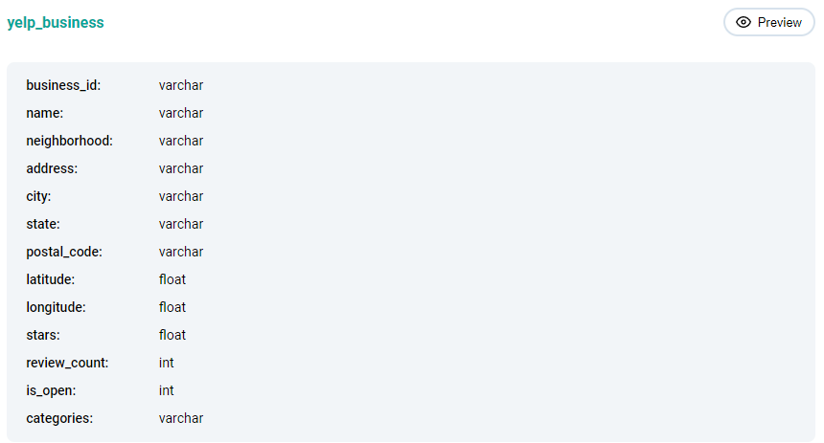

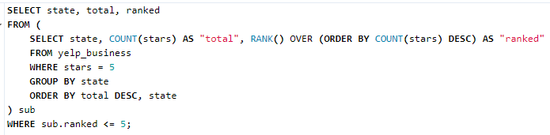

1. В подзапросе фильтурем только те бизнесы, где рейтинг = 5
2. Считаем кол-во таких бизнесов для каждого штата
3. А так же проранжируем эти штаты по кол-ву бизнесов. RANK() пропустит следующую цифру, будет 1,2,3,4,4,4,7, и топ 5 выведет 6 бизнесов. Если бы мы использовали DENSE_RANK(), то было бы 1,2,3,4,4,4,5, и топ 5 вывел бы 7 бизнесов (**хотя они все равно входят в топ-5 – дефект задания?**)